**Аўтар нататкі: вучаніца 7 класа, ДУА “Гімназія №1 г. Ашмяны”, Шукяловіч Яна**

Чарнобыль…Прайшло ўжо 32 гады з таго часу, калі адбылася гэтая трагедыя, мяне нават не было на свеце, але паступствы гэтай катастрофы, на жаль, будуць адчуваць на сабе яшчэ і мае праўнукі.

Сёння мяне цікавіць, як гэта было... Хто вінаваты… Ці можна было прадбачыць гэтае няшчасце… Я вырашыла пагаварыць са сведкам, з чалавекам, які пакутаваў ад катастрофы на Чарнобыльскай АЭС, з бацькам маёй настаўніцы, Гендрыкам Казіміравічам Савёнкам.

* 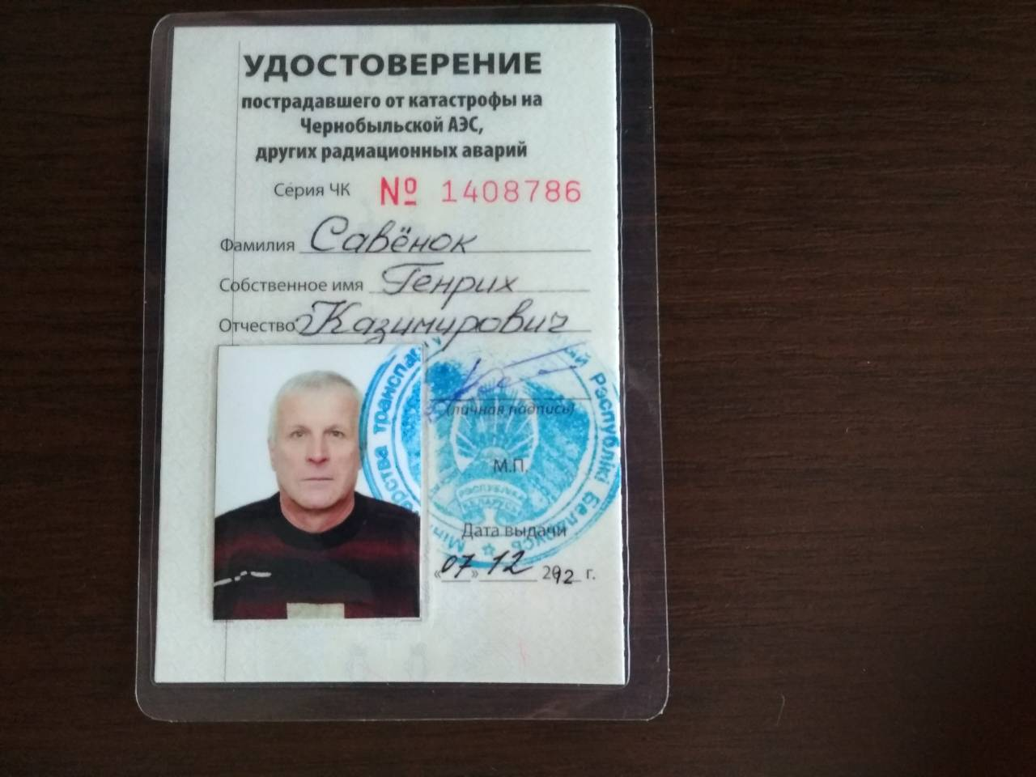 **Гендрык Казіміравіч, добры дзень, скажыце, калі ласка, за што вы атрымалі пасведчанне «пацярпеўшага ад катастрофы на Чарнобыльскай АЭС?»**
* У лiстападзе 1987 мы, маладыя людзі, былі накіраваны ў Магілёўскую вобласць, Касцюковіцкі раён, в. Забычанне, для будаўніцтва дарогі. Ужо тады мы ведалі, што адбылася аварыя на АЭС, але не валодалі ніякай дакладнай інфармацыяй. Безумоўна, я ні хвіліны не сумняваўся, прыняў рашэнне ехаць, і мая сям’я, якая на той час ужо складалася з чароўнай жонкі і дзвюх маленькіх дочачак, мяне падтрымала.
* **У чым заключалася Ваша праца?**
* Усё было дастаткова проста, мы павінны былі будаваць дарогу.
* **Што Вам больш за ўсё запомнілася?**
* Жыхары ўжо выязджалі са сваіх дамоў, адзінае, некаторыя не хацелі пакідаць «сямейныя гнёзды», тым не менш, вакол было пуставата… Размясцілі нас у будынку дзіцячага садка, днём некаторыя з нас адчувалі стому, балелі галовы, хоць усе мы былі здаровыя і маладыя мужчыны. Жыхары тады дзіўна гэта тлумачылі: «Радыяцыя давіць на галаву». Самае небяспечнае было ў тым, што мы не бачылі нашага ворага (радыяцыю), але адчувалі яе на сабе.
* **Ці плацілі Вам дадаткова за вашу небяспечную працу?**
* Нам плацілі зарплату і толькі, ніякіх грашовых кампенсацый у нас не было. Самае дзіўнае, мы пра гэта і не думалі. Памятаю, што мясцовыя атрымлівалі 1 рубель, гэтыя грошы яны называлі страшным словам –«грабавыя».
* **Гендрык Казіміравіч, ці адчуваеце Вы паступствы ліквідацыі на сваім здароўі?**
* Ведаеце, адчуваю, але не хачу зараз пра гэта. Павінен сказаць, што ўсе тыя, хто будавалі поруч са мной тую дарогу, зараз ужо ляжаць у магіле, хоць мы былі не на самой станцыі, а на адлегласці ад яе…
* **Вам дапамагае дзяржава, ці ёсць у Вас даплата да пенсіі?**
* Ніякай даплаты няма, у мяне нават у працоўнай кніжцы няма запісу аб той працы.
* **Як Вы ставіцеся да будаўніцтва АЭС у Астраўцы?**
* Добра. Вельмі спадзяюся на тое, што наша дзяржава вучыцца на памылках, і такая трагедыя больш не паўтарыцца.
* **Дзякую за шчырую размову. Удзячна Вам за тое, што знайшлі для мяне час.**

